(20.8.2009 tarih ve 27325 sayılı Resmi Gazete’de yayımlanan Yönetmeliğin 12. maddesiyle değiştirilen şekli, Y: 1.8.2009’dan geçerli olmak üzere 20.8.2009)
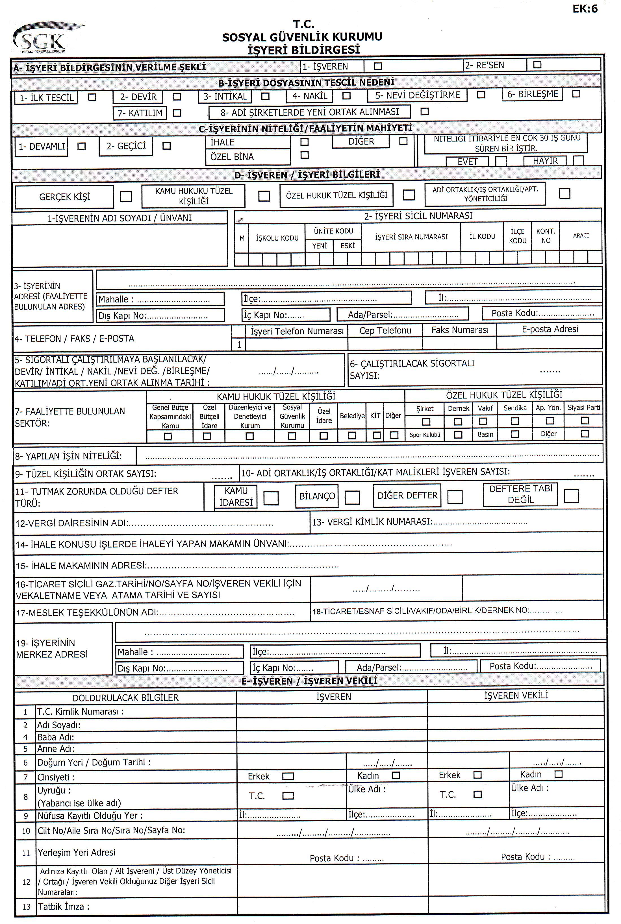
(20.8.2009 tarih ve 27325 sayılı Resmi Gazete’de yayımlanan Yönetmeliğin 12. maddesiyle değiştirilen şekli, Y: 1.8.2009’dan geçerli olmak üzere 20.8.2009)
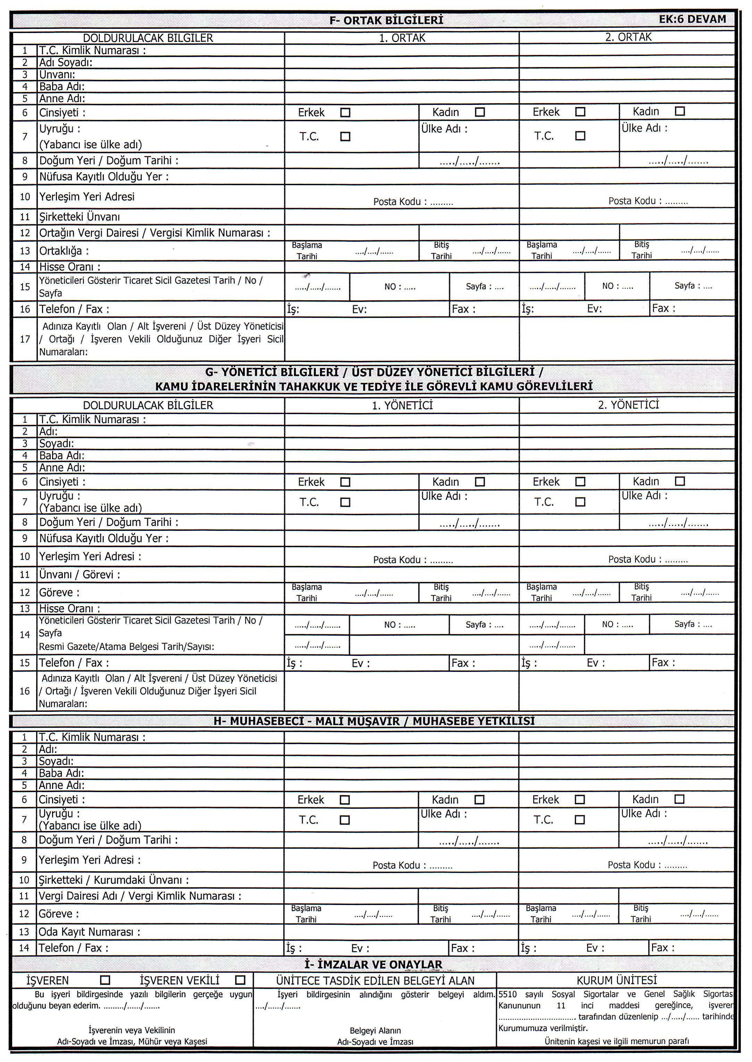

(21.11.2008 tarih ve 27061 sayılı Resmi Gazete’de yayımlanan Yönetmeliğin 16. maddesiyle
değiştirilen şekli, Y: 01.10.2008 tarihinden geçerli olmak üzere 21.11.2008)
(21.11.2008 tarih ve 27061 sayılı Resmi Gazete’de yayımlanan Yönetmeliğin 16. maddesiyle
değiştirilen şekli, Y: 01.10.2008 tarihinden geçerli olmak üzere 21.11.2008)
(21.11.2008 tarih ve 27061 sayılı Resmi Gazete’de yayımlanan Yönetmeliğin 16. maddesiyle
değiştirilen şekli, Y: 01.10.2008 tarihinden geçerli olmak üzere 21.11.2008)
(EK 6-A )
İŞYERİ BİLDİRGESİNİN DÜZENLENMESİNE İLİŞKİN AÇIKLAMALAR
(5510 sayılı Kanunun 4. maddesinin birinci fıkrasının (c) bendi kapsamında sigortalı çalıştıran kamu idareleri için)
A-İŞYERİ SİCİL NUMARASI
İşyeri bildirgesinde istenilen bilgilerin elektronik veya benzeri ortamda tam doldurularak onaylı bir şekilde Kuruma gönderilmesini müteakip Kurumca işverene ayrıca işyeri sicil numarası bildirileceğinden bu kısım boş bırakılır.
B-İŞYERİ BİLDİRGESİNİN VERİLME ŞEKLİ
Bildirimin işveren tarafından verilmesi durumunda işveren seçeneği işaretlenir.
C-İŞYERİNİN TESCİL NEDENİ
1) Yeni Kuruluş: Kanunun yürürlüğe girdiği tarihten sonra 4. maddenin birinci fıkrasının (c) bendi kapsamında ilk defa sigortalı çalıştırmaya başlayacak kamu idareleri en geç sigortalı çalıştırmaya başladığı tarihte, iki veya daha fazla kamu idaresinin birleşerek yeni bir kamu idaresinin kurulması durumunda ise, birleşme tarihini,
2) Saymanlık Değişikliği: İşyeri sicil numarası (saymanlık ve kurum numaraları) işyerinin bağlı olduğu saymanlık esas alınarak verildiğinden, kamu idaresinin bağlı olduğu saymanlığın değişmesi durumunda, değişiklik tarihini,
3) Nakil: Kamu İdaresinin faaliyette bulunduğu adresten farklı bir ildeki adrese nakledilmesi durumunda nakil tarihini, takip eden 10 gün içinde işyeri bildirgesinin kamu işverenlerince Kuruma verilmesi zorunludur. Bu yükümlülüğün yerine getirilmemesi durumunda Kanunun 102. maddesine göre idari para cezası uygulanır.
4) Kamu idaresinin yeni kurulması nedeniyle tescil işleminin yapılması durumunda, ilk defa sigortalı çalıştırmaya başladığı tarih, saymanlık değişikliği veya nakil nedeniyle tescil işlemi yapılması halinde ise değişiklik veya nakil tarihi gün/ay/yıl formatında yazılır.
5) Personel sayısı bölümüne, Kamu idaresinde çalıştırılacak 5510 sayılı Kanunun 4. maddesinin birinci fıkrasının (c) bendi kapsamında sigortalı sayılan personel sayısı yazılır.
D-İŞYERİ BİLGİLERİ
1) İşverenin Adı: Kamu İdaresinin açık adı bağlı bulunulan üst kuruluş ile birlikte eksiksiz olarak yazılır.
2) İşyeri Adresi: İşyerinin açık adresi tam ve eksiksiz olarak yazılır.
3) Telefon, fax, e-mail: Telefon ve fax numaraları alan kodu ile birlikte, varsa e-mail adresleri yazılır.
4) Bağlı Olduğu Saymanlık: Maaş ödemeleri saymanlıkça yapılan işverenlerin bağlı bulunduğu saymanlığın ismi tam olarak yazılır. Tahakkuk ve tediye işlemleri kendi işyerlerince gerçekleştirilen (Döner Sermaye İşletmeleri, Belediye, Özel İdare, K.İ.T’ler vb.) işyerlerince bağlı olduğu saymanlık bölümüne kendi işyeri ismi yazılır.
5) Maaş ödemeleri Muhasebat Genel Müdürlüğüne bağlı saymanlıklarca yapılan kamu idareleri: Bu tür kurumlar saymanlıklarından temin edecekleri maaş tahakkuklarının yapıldığı Say2000İ sisteminde yer alan saymanlık ve kurum numaraları yazılır.
6) Vergi Dairesi Adı ve Numarası: Eksiksiz yazılır.
7) Kurumun bağlı olduğu Bakanlık: Eksiksiz yazılır.
8) Maaş Ödemelerinin Yapıldığı Tarih: Kamu idaresinde maaş ödemeleri tek bir dönemde yapılıyor ise ödemenin yapıldığı tarih seçeneği, aynı kamu idaresinde birden fazla maaş ödeme dönemi varsa her maaş ödeme dönemi seçeneği ayrı ayrı işaretlenir.
9) Bütçe Durumu: Kamu idaresinin 5018 sayılı Kamu Mali Yönetim ve Kontrol Kanununun I, II, III ve IV sayılı cetvellerinde gösterilen veya bu cetveller dışındaki kamu idareleri, bildirgedeki bütçe sınıflandırmasına uygun olan seçenek işaretlenir.
10) Teşkilat Yapısı: Kamu idaresinin teşkilat yapısı için uygun olan seçenek işaretlenir.
E-İMZA VE ONAYLAR
Kamu idareleri tarafından düzenlenecek işyeri bildirgeleri en üst yöneticisi tarafından adı soyadı, imzası, mühür veya kaşesi ile onaylandıktan sonra gönderilir.
F-YÖNETİCİ BİLGİLERİ
Kamu idaresi yöneticisine ait bilgiler 1 ve 2. bölüme eksiksiz olarak yazılır. Şayet tek bir yönetici var ise sadece 1 inci bölüm doldurulur.
G-TAHAKKUK VE TEDİYE İLE İLGİLİ KAMU GÖREVLİSİ BİLGİLERİ
Tahakkuk ve tediye ile ilgili kamu görevlileri için istenen bilgiler eksiksiz olarak doldurulur ve ilgili görevliler tarafından tatbiki imzaları bildirgenin ilgili bölümüne mutlaka alınır. İşyeri bildirgesinin onaylı bir şekilde Kuruma gönderilmesini müteakip bildirgede gösterilen tahakkuk ve tediye ile ilgili kamu görevlileri adına kullanıcı adı ve şifreleri gönderilir. Ayrıca, Kanunun 4. maddesinin birinci fıkrasın (c) bendi kapsamında sigortalı sayılanların sigorta primleri ile emekli kesenekleri ve kurum karşılıklarının internet, elektronik ve benzeri ortamda mevzuata uygun olarak gönderilmesi ile ilgili işlemleri yapacaklarından kamu idaresinin personel, tahakkuk ve tediye ile ilgili görevli memurlarının en az birinin bilgileri doldurulur.

